Tillväxtpaket för life science-industrin i Skåne

Skåne halkar efter. Sedan finanskrisen har Skåne haft en väsentligt svagare utveckling än Stockholm och Göteborgsregionen. Den högteknologiska industrin i Lund tunnas ut allt mer. I förra veckan beslutade Microsoft att lägga ned sin verksamhet i Lund. Sedan tidigare har AstraZeneca lämnat och Sony och Sony Ericsson kraftigt skurit ner sin närvaro i regionen. Det får stora konsekvenser för den skånska ekonomin och välfärden.

Problemen med skånsk industri blir tydliga när man tittar på läkemedelssektorn. De senaste 10-15 åren har life science-industrin försvagats i Skåne jämfört med Stockholm och Göteborg. Särskilt tydlig blir utvecklingen när man jämför Skåne och Köpenhamn/Själland. När stora läkemedelsföretag som AstraZeneca lämnade Lund, har de kvarvarande mindre bolagen haft svårt att hävda sig och växa.

Detta är en utveckling som måste brytas. Därför föreslår Liberalerna idag ett tillväxtpaket för att fler högteknologiska företag ska flytta till och växa i Skåne. Särskilt fokus läggs på villkoren för life science – Liberalerna vill att större, globala läkemedelsbolag ska etablera sig i Skåne.

Liberalerna föreslår följande:

- Inför ett FoU-avdrag för storföretag
- Förbättra expertskatten efter dansk modell
- Öronmärk medarbetares tid för forskning
- Öka möjligheten till kliniska prövningar
Det finns goda förutsättningar för den skånska life science-industrin. Med ett stort antal innovativa små och medelstora företag och framstående forskningsinstitut som ESS och Max IV, har Skåne mycket att bidra med till industrin. Sydsvenska Handelskammaren skriver bland annat: ”Det kan finnas en outnyttjad specialistkompetens som kan vara ett argument att locka life-science -bolag att etablera sig i regionen” (Handelskammaren, 2018). Men detta sker inte av sig själv.

Skåne har idag en konkurrensnackdel jämfört med Danmark på grund av sämre skatteregler. Avsaknaden av stora läkemedelsföretag i Skåne gör att de kvarvarande små och medelstora företagen har svårt att locka riskkapital och stimulera kommersialiseringsprocessen av deras innovationer och forskning. Det är ohållbart.

Sverige, som en liten öppen ekonomi i Europas utkanter med stort exportberoende, måste ha bättre villkor än våra konkurrentländer. Den globala konkurrensen om var produktion hamnar är stenhård. Står vi still, springer andra förbi. En viktig del i detta är att det behövs fler högkvalificerade jobb i Sverige genom att företag förlägger produktion här och att huvudkontor hamnar här. Detta blir mycket tydligt när man tittar på life-science och utvecklingen i Skåne och Själland.

1. Företagens FOU-investeringarna i Sverige minskar, särskilt i Skåne

En annan dimension av ett lands konkurrenskraft är om företagen förlägger forskning och utveckling (FoU) i landet. Företagens FoU-investeringar i Sverige har trendmässigt minskat som andel av BNP. Som framgår av figuren nedan, hämtad från entreprenörskapsutredningen (SOU 2016:72), är det en minskning från 2,7 procent 2003 till 2,1 procent år 2014. Det motsvarar en sänkning med 20 procent. Om vi antar att de privata investeringarna Sverige varit kvar på 2,5 % av BNP hade de årligen varit omkring 16 miljarder kronor högre än idag. Den nedåtgående trenden i Sverige sker samtidigt som investeringarna ökar i flera andra länder (Braunerhjelm & Kreicbergs, 2017) och därmed trendmässigt stiger i både OECD och EU-28.

De privata investeringarna i FoU domineras till övervägande del av besluten i ett fåtal storföretag. De 20 största multinationella företagen står för hälften av näringslivets FoU i Sverige (Andersson mfl, 2012). Dessa företag verkar ofta i ett antal olika länder och kan fritt välja var de lokaliserar sin forskning- och utvecklingsverksamhet. Såväl Tillväxtanalys (2014) och Svenskt Näringsliv (2015) visar att en allt mindre andel av dessa multinationella företags FoU-verksamhet sker i Sverige. De satsar istället i andra länder.
Figur 1. Företagens FoU-investeringar som andel av BNP
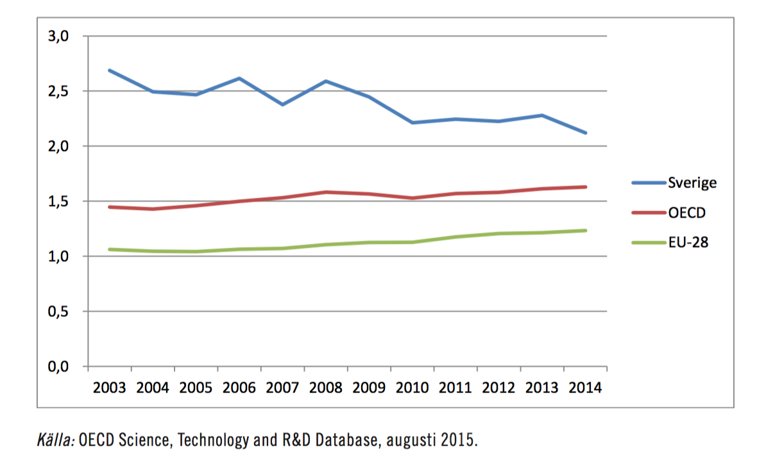
Under perioden 2007-2015 minskade företagens utgifter för FoU kraftigt i Skåne, medan den ökade i Stockholm och Göteborgsregionen.
Figur 2. Företagens utgifter för FoU 2007-2015 (vartannat år), olika regioner, miljarder kr

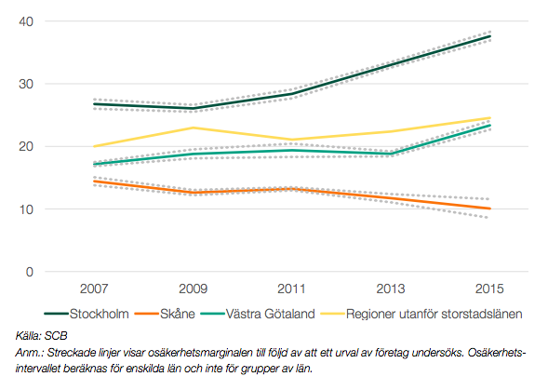

2. Minskningen i patent är större i Sverige än konkurrentländer
En annan indikation på att Sverige tappar ledningen inom FoU är att vi inte längre ligger i tätposition i EU kring patentregistreringar. Här har Sverige tidigare varit mycket framgångsrika, men andra forskningsintensiva konkurrentländer har nu gått om. Medan antalet patentregistreringar faller i flera länder är fallet exceptionellt stort i Sverige. Jämfört med toppåret 2000 har antalet patentregistreringar lång mer än halverats i Sverige, och vårt tapp är mer dubbelt så stort jämför med toppskiktet av EU:s forskningsintensiva länder.
Figur 3. Antal patent per 1000 invånare. Sverige och EU:s toppskikt.

Källa: Swedbank Analys & Macrobond (2018)
Detta märks inte minst när man jämför patentansökningar inom life-science i Sverige och Danmark. Medan dessa trendmässigt ökar i Danmark, ser vi en dramatisk minskning i Sverige. Tar man hänsyn till att Sverige har en betydligt större befolkning är bilden än mer alarmerande.

Figur 4. Patentansökningar till EPO inom Life science-sektorn från Sverige och Danmark

3. Skånsk life science-industri halkar efter

Den så kallade produktivitetskommissionen visar att skånsk läkemedelsindustri har halkat efter sedan finanskrisen och har haft en väsentligt svagare utveckling än Stockholm och Göteborgsregionen.

Figur 5. Kemi- och läkemedelsindustrins bidrag till produktivitetnivån 2000-2015, olika regioner, tusen kr
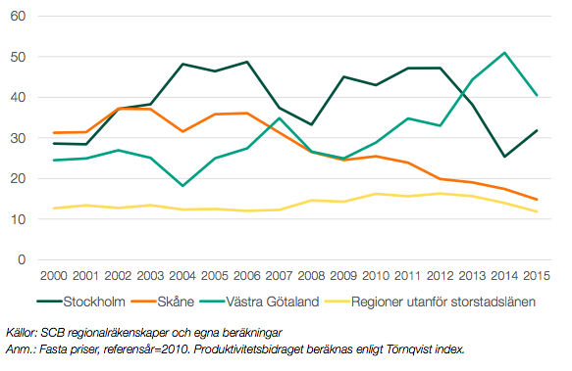

Under perioden 2007-2015 minskade företagens utgifter för FoU kraftigt i Skåne, medan den ökade i Stockholm och Göteborgsregionen. I Skåne har sysselsättningen inom life-science minskat med 1200 personer, från 7000 till 5800 personer.

Kontrasten är slående till utvecklingen i Danmark där läkemedelssektorns betydelse istället har ökat. Drivet av framgången för flera större läkemedelsföretag som Novo Nordisk, Lundbeck, Ferring och LEO Pharma, exporterar den danska sektorn sedan 2010 mer än Sveriges, trots att den danska ekonomin är avsevärt mindre än den svenska. Under 2016 ökade Danmark sin export med 6,3 %, medan exporten i Sverige minskade med 2,7 %. Jämförelsevis fortsätter den danska life science-industrin att öka när det gäller export, liksom antalet anställda, medan den svenska exporten förlorar fart efter en uppgång i 2015 (MVA, 2017). Experter föreslår att en av anledningarna till den danska framgången är att den danska bolag har kraft och kapital att satsa för att kan komma in i marknader med nya produkter. Den kraft och det kapital som försvann från Skåne med de stora läkemedelsföretagen som Astra Zenecas finns fortfarande i Danmark (MVA, 2016).

Figur 6. Exportvärde, i miljoner DKK Figur 7. Anställda i life science-sektorn

Som en del av klustret Medicon Village Alliance (MVA) har den skånska industrin potential att möta de globala industrins krav och utmaningar. Även Skåne har mycket att erbjuda klustret, med en utbredd specialistkompetens, framstående forskningsinstitut som ESS och Max IV och ett stort antal innovativa små och medelstora företag som är avgörande för de tidigare stadierna av FoU. Inom MVA är dock tillgången till riskkapital gravt snedvriden till fördel för den danska sidan. Denna klyfta bidrar till oförmågan att kommersialisera skånsk universitetsforskning och innovationer, vilket hindrar life science-bolagen i Skåne att växa. Skånsk life science-industri behöver således förbättra sina kopplingar till större läkemedelsföretag, för att öka tillgången till kapital och förbättra kommersialiseringsprocesserna.

4 reformer för fler stora läkemedelsbolag i Skåne
1. Inför ett FoU-avdrag för storföretag
2014 infördes ett FoU-avdrag i Sverige som innebär att delar av lönekostnaden för anställda som ägnar sig åt forskning eller utveckling kan dras av ifrån företagens arbetsgivaravgifter. Avdraget har ett tak som uppgår till 230 000 kronor per månad för alla anställda. För större företag har avdraget därför begränsad ekonomisk betydelse. Det är problematiskt med tanke på att det är de större företagen som dominerar FoU-investeringarna. Sverige har en mycket låg subventionsgrad jämfört med andra länder. I ljuset av att multinationella företag är betydligt mer fria att förlägga nya satsningar i regioner och länder där det är mest lönsamt har Sverige en nackdel.

För att Sverige ska vara attraktivt som lokaliseringsland för FoU-investeringar är det även nödvändigt att vi har ledande kompetensförsörjning och forskning inom strategiska områden för näringslivet. FoU-avdraget bör därför omfatta även större företag genom att taket tas bort. Kostnaden för att ta bort dagens avdragstak uppgår till ca 200 miljoner kronor (RUT Dnr 2017:152).

2. Förbättra expertskatten efter dansk modell
De svenska reglerna för den så kallade expertskatten, som innebär mer fördelaktiga villkor för utländska forskare, experter och nyckelpersoner, är mindre attraktiva än i andra länder (Riksdagens skatteutskott, 2014). En jämförelse med vårt grannland Danmark visar att den i Sverige dels gäller kortare tid, 3 år jämfört med 5 år i Sverige. Den danska expertskatten gäller även danska medborgare som flyttar hem efter tio år i utlandet, medan den svenska enbart gäller utländska medborgare. Dessutom är de danska reglerna mer generösa för forskare. Det syns tydligt i statistiken. I Danmark var det 2012 exempelvis 4500 personer som erhöll expertskatt, vilket ska jämföras med 600 i Sverige (trots att den svenska ekonomin är mer än dubbelt så stor).

Att Sverige har högre expertskatt är problematiskt då vi ser en ökad konkurrens mellan länderna om utländsk spetskompetens och det är sannolikt att trenden med allt förmånligare villkor för experter fortsätter. Därför måste den svenska expertskatten omfatta fler och under en längre period än idag.

3. Öronmärk medarbetares tid för forskning
För att lyfta life science-industrin i Skåne måste även förutsättningarna för forskning i den offentligt finansierade sjukvården förbättras. Forskning i vården har inte premierats tillräckligt under innevarande mandatperiod i Region Skåne. Många forskande medarbetare beskriver idag att de har svårt att prioritera sin forskning inom ramen för sin tjänst hos Region Skåne. Det vill Liberalerna ändra på och föreslår därför att Region Skåne öronmärker de forskande medarbetarnas tid för forskning.

4. Öka möjligheten till kliniska prövningar
En viktig del inom läkemedelsforskningen är kliniska prövningar där läkemedelsföretag testar och utvärderar effekterna av sina läkemedel, behandlingar och medicinska metoder. Region Skåne har en viktig roll i att underlätta samarbetet mellan företagen som utvecklar nya mediciner och läkemedelsprodukter och läkare och annan vårdpersonal. Förbättrade förutsättningar för kliniska prövningar är ett viktigt steg för att främja innovationer och tillväxt i life science-industrin i Skåne.

Liberalerna vill därför att Region Skåne ökar tillgängligheten för läkemedelsföretagen att genomföra kliniska prövningar inom hälso- och sjukvårdssystemet. För Region Skåne handlar det om att utöka förutsättningarna för traditionell testning av läkemedel bekostade av läkemedelsföretagen, om att utöka antalet så kallade testbäddar, och om att öka öppenheten i sjukvårdssystemet, framförallt med en ökad digitalisering av hälso- och sjukvårdssystemet, vilket skulle öka företetagens tillgång till relevant data.

5. Mer samarbete över Öresund
Alltför ofta betraktas den danska life science-industrin som ett hot mot den svenska och vice versa. Ett exempel är ansökan för placeringen av den europeiska läkemedelsmyndighetens nya huvudkontor (EMA), där den svenska regeringen försummade möjligheten att öka Skandinaviens chanser att vinna när de lanserade en egen konkurrerande kampanj, istället för att gå samman i en dansk-svensk ansökan. Vid omröstningstillfället när Köpenhamn hade goda chanser att vinna lade dessutom Sveriges socialdemokratiska representant sin avgörande röst på Milano, och kastade därmed bort de positiva utvecklingsmöjligheter en dansk vinst hade kunnat innebära för den skånska och den svenska life science-industrin som en närliggande partnerindustri. Sedan den senaste ekonomiska krisen har trenden med gränsöverskridande integration mellan Skåne och Danmark varit negativ, särskilt vad gäller skatter, arbetsmarknaden, infrastruktur och investeringar. Det utgör ett allvarligt hot mot life science-industrin och den allmänna ekonomiska utvecklingen i Skåne. Det är dags att Sverige och Danmark börjar samarbeta över Öresund och undanröjer hinder för gränsöverskridande integration i Skåne och Greater Copenhagen.

Referenser

Andersson, M, S Dieden och O Ejermo (2012), ”Sverige som kunskapsnation – klarar sig näringslivet utan storföretagen?”, Globaliseringsforum rapport 4, Entreprenörskapsforum, Stockholm.

Braunerhjelm, P, Kreicbergs, J (2017), ”Sverige som kunskapsnation – lokalisering av huvudkontor och FoU”, Ekonomisk Debatt 2017:6.
Medicon Valley Alliance (2016). State of Medicon Valley 2016 – An analysis of Life Science in Greater Copenhagen. Commissioned and published by Medicon Valley Alliance, November 2016.
Medicon Valley Alliance (2017). The Ecosystem
http://www.mediconvalley.com/about-medicon-valley/ecosystem
http://www.regeringen.se/4a98f0/contentassets/565684f52f6a45bb82b7da488ed224f6/entreprenorskap-i-det-tjugoforsta-arhundradet-sou-201672

Riksdagens Utredningstjänst. Utländska studenter, RUT Dnr 2017:152

Riksdagens Utredningstjänst. BNP och produktivitetsutveckling. RUT Dnr 2018:272

Riksdagens skatteutskott (2014). Utvärdering av skattelättnader för utländska experter, specialister, forskare och andra nyckelpersoner.

https://www.svensktnaringsliv.se/migration_catalog/Rapporter_och_opinionsmaterial/Rapporter/foretagens-fou-i-sverigepdf_616082.html/BINARY/F%C3%B6retagens%20FoU%20i%20Sverige.pdf

Enligt SCB, som använder en annan mätmetod, har företagens investeringar i FoU som andel av BNP i Sverige sjunkit från 3,03 procent år 2001 till 2,3 procent år 2015.
Tillväxtanalys (2014) undersöker ett urval av storföretag och visar att andelen årsverken inom FoU som utförs i Sverige har sjunkit från 51 till 39 procent mellan 2007 till 2013. Svenskt Näringsliv (2015) bekräftar denna bild i en undersökning av ett annat urval företag och visar att andelen har minskat från 47 till 41 procent.

